Додаток

до рішення Сумської міської ради «Про затвердження звіту за результатами проведення моніторингу Стратегії розвитку Сумської міської територіальної громади до 2027 року за підсумками 2023 року»

від 05 червня 2025 року № 5807-МР

**ЗВІТ**

**за результатами проведення моніторингу**

**Стратегії розвитку Сумської міської територіальної громади до 2027 року за підсумками 2023 року**

***1. Основні дані Стратегії розвитку Сумської міської територіальної громади до 2027 року .***

Стратегія розвитку Сумської територіальної громади на 2023 - 2027 роки (далі – Стратегія) – документ стратегічного планування, що визначає на середньостроковий (5 років) період стратегічні та оперативні цілі, завдання для сталого економічного і соціального розвитку територіальної громади. Документ затверджено рішенням Сумської міської ради від 31 травня 2023 року № 3739 - МР.

В основу розробки Стратегії покладена ідея актуалізації та приведення у відповідність до умов воєнного стану та повоєнного відновлення затвердженої 24.12.2019 р. (рішення Сумської міської ради № 6246 - МР) Стратегії розвитку міста Суми до 2030 року. Актуалізація Стратегії здійснена за підтримки Програми ООН з відновлення та розбудови миру.

Враховуючи аналіз основних тенденцій різних сфер розвитку Сумської громади, внутрішні та зовнішні чинники розвитку громади з огляду на обставини, що склалися внаслідок широкомасштабної війни стратегією визначено чотири головні напрями розвитку громади: **А. Доступність, B. Громада для людей, C. Конкурентоспроможна економіка, D. Ефективне управління.**

Для ефективного виконання Стратегії було затверджено План заходів з реалізації Стратегії (далі - План заходів). План заходів підготовлено спільно з виконавчими органами Сумської міської ради та за участю громадськості.

Проєкти Плану заходів структуровані за стратегічними та оперативними цілями Стратегії. До Плану включено проєкти за 4 стратегічними цілями, а саме: **А.Громада доступна для мешканців та бізнесу, В.Громада, яка створює можливості для якісного життя та розвитку творчих здібностей, С. Громада конкурентоспроможною економікою, D. Громада з ефективним управлінням.**

Звіт про результати проведення моніторингу Плану заходів з реалізації Стратегії розвитку Сумської міської територіальної громади до 2027 року додається до цього Звіту (додаток).

***2. Узагальнена інформація щодо виконання Стратегії розвитку СМТГ до 2027 року.***

Для досягнення стратегічних та оперативних цілей Стратегії на 2023 рік було заплановано виконання **81 проєкту** на суму **694 150 007,00 грн**, за результатами року **34 проєкти** реалізовано та **16** **проєктів** частково виконаних на суму **490 395 345**,**00** (відсоток виконання **70,6%).**

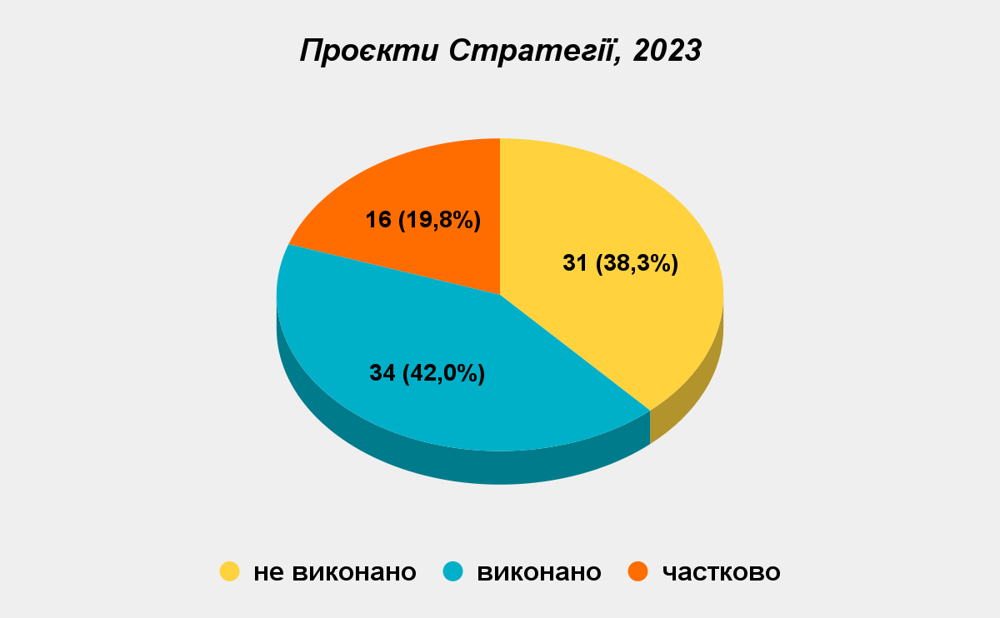

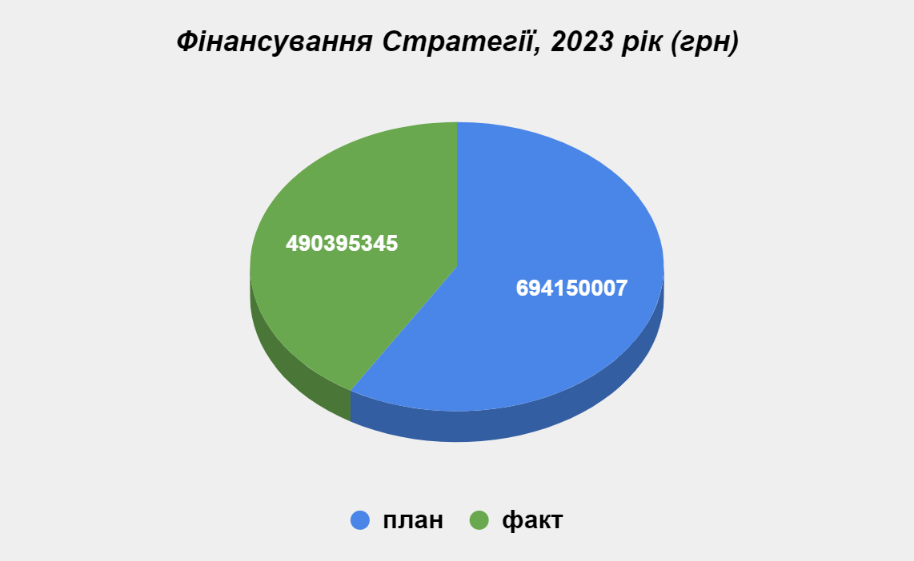

Розподіл за джерелами фінансування проєктів: кошти державного бюджету – **111 104 228,00 грн**, залученні кошти – **63 963 258,00**, кошти бюджету територіальної громади – **315 327 859,00 грн**.

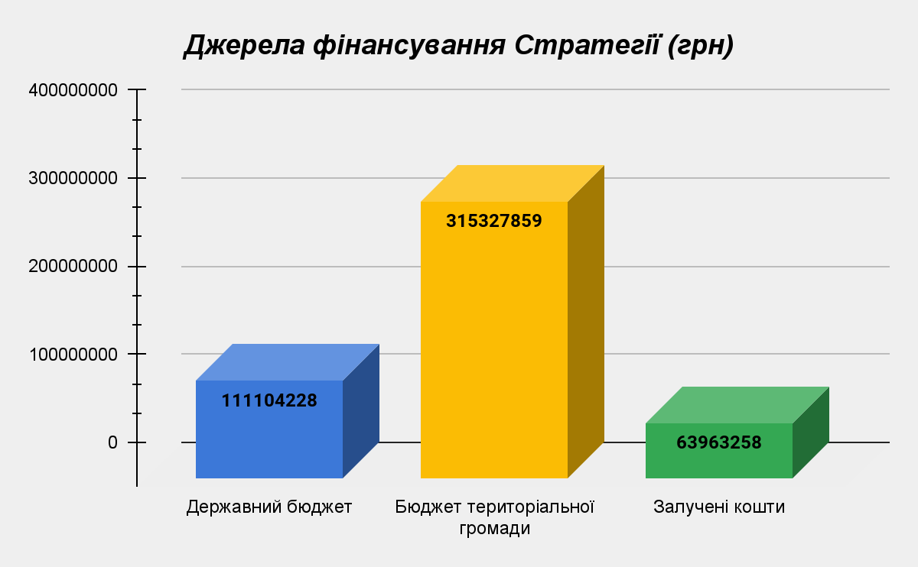

За розподілом фінансування левова частка бюджету – **99,6% (488 536 636,00 грн)** припадає на фінансування проєктів для досягнення стратегічної цілі В. Громада, яка створює можливості для якісного життя та розвитку творчих здібностей.

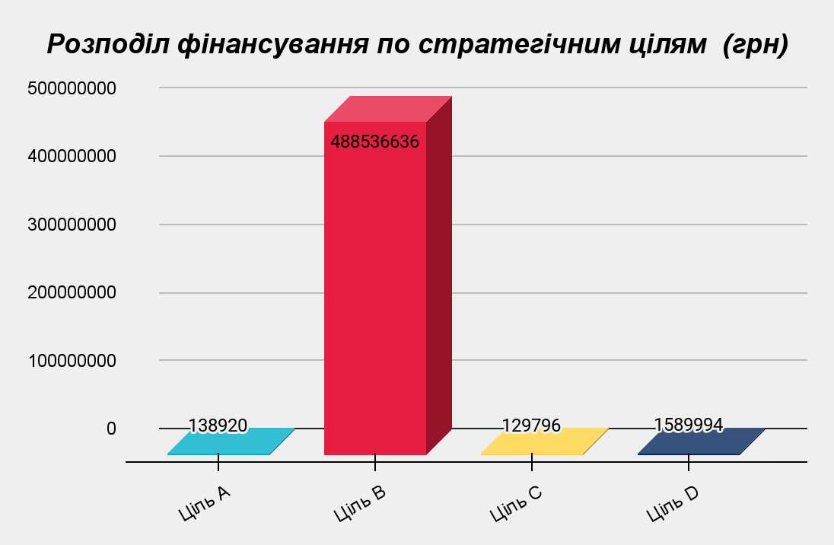

***3. Узагальнена інформація щодо виконання стратегічних та оперативних цілей Стратегії.***

***3.1. Стратегічна ціль А. Громада доступна для мешканців та бізнесу.***

Стратегічна цільскладається з оперативних цілей: А.1. Громада з комфортною транспортною мережею, А.2. Громада приваблива та доступна для інвесторів, А.3. Відкрита громада, А.4. Громада без бар'єрів.

На реалізацію даної стратегічної цілі було заплановано **6** **проєктів** на загальну суму фінансування **516 000,00 грн**, за підсумками 2023 року реалізовано **2** **проєкти** (**33 %** від загальної кількості проєктів) на суму **138 920,00 грн** (бюджет ТГ), відсоток виконання **26,9 %.**

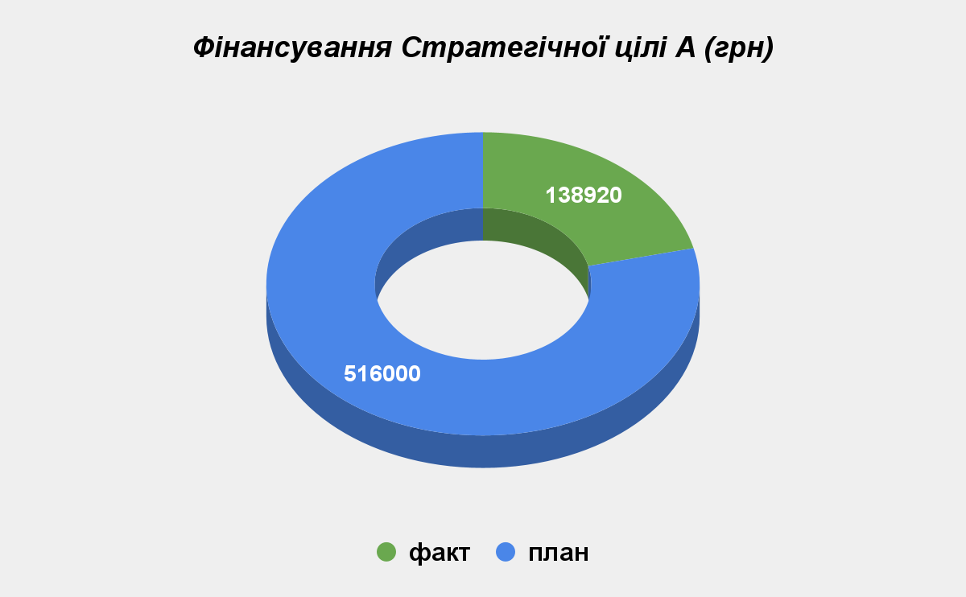

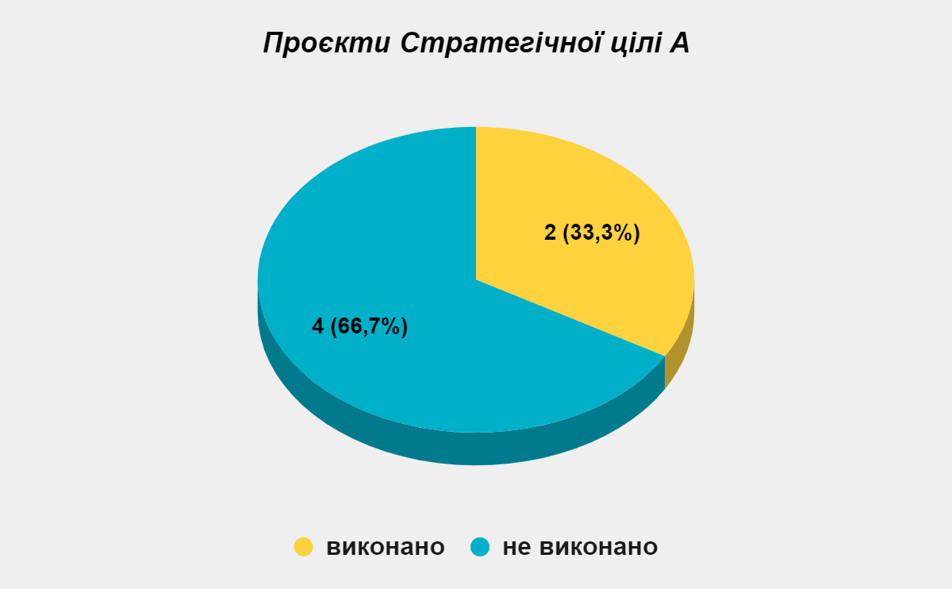

Індикатори досягнення стратегічної цілі А. **Громада доступна для мешканців та бізнесу**

|  |  |  |  |  |  |  |  |  |  |  |
| --- | --- | --- | --- | --- | --- | --- | --- | --- | --- | --- |
|  | **Стратегічні цілі** | **Індикатор** | **Одиниці виміру** | **План** | **Факт** | **Відхилення** | **% виконання** | | **Фінансування, % від плану** | |
| **1** | Громада доступна для мешканців та бізнесу | 1.1 Частка мешканців, які вважають громаду зручно та безпечно пересуватися | *%* | *х* |  | *не передбачено у поточному році* |  |  | *2,3* | *2,3* |
| 1.2 Позиції громади в рейтингах інвестиційної привабливості | *індекс* | *invА–* | *invА–* | *виконано* |  |  |
| 1.3 Позиція громади у рейтингу прозорості 100 українських міст (Transparency International) | *місце* | *х* |  | *не передбачено у поточному році* |  |  |
| 1.4 Позиція громади у рейтингу підзвітності 50 українських міст (Transparency International) | *місце* | *х* |  | *не передбачено у поточному році* |  |  |

***Оперативна ціль А.1. Громада з комфортною транспортною мережею.***

На досягнення даної оперативної цілі у 2023 році бюджетом територіальної громади фінансування не було передбачено.

Оперативна ціль включає виконання 2 завдань, а саме:

**А.1.1.** Адвокація будівництва транспортного сполучення до громади. Реалізація завдання спрямоване на недопущення транспортної ізольованості та «тупіковості» громади на межі з росією.

Завдання у звітному періоді не виконувалося, причиною є повномасштабна війна в Україні.

**А.1.2.** Розвиток сталої міської мобільності. Це завдання спрямоване на забезпечення зручного, екологічного, безпечного, комфортного пересування мешканців та гостей на території громади.

Завдання не реалізувалося, потребує забезпечення необхідного обсягу фінансування за рахунок коштів бюджету Сумської міської територіальної громади, значний вплив чинить дія воєнного стану та географічне положення населених пунктів Сумської міської територіальної громади, що ускладнює залучення для реалізації завдання грантових коштів та кредитів МФО, міжнародної технічної допомоги тощо.

У серпні 2023 року за підтримки представників муніципалітету міста Гожув- Велькопольський (Польща) та Товариства з обмеженою відповідальністю «Міське управління комунікації» міста Гожув-Вєлькопольський (Республіка Польща) отримано три пасажирські автобуси Solaris Urbino 12.

На досягнення даної оперативної цілі у 2023 році було заплановано виконання **2 проєктів**, але бюджетом територіальної громади фінансування передбачено не було.

Індикатори досягнення оперативної цілі А.1. **Громада з комфортною транспортною мережею.**

|  |  |  |  |  |  |  |  |  |
| --- | --- | --- | --- | --- | --- | --- | --- | --- |
| **Індикатор** | **Назва** | | **Одиниці виміру** | **План** | **Факт** | **Відхилення** | **% виконання** | |
| Індикатор 1.1.1 | Частка мешканців, які вважають що дорожньо-транспортна мережа відповідає потребам учасників дорожнього руху | *%* | | *х* |  | *не передбачено у поточному році* |  |  |
|
|
| Індикатор 1.1.2 | Кількість автомобілів "Соціального таксі" на 100 осіб, які не можуть самостійно пересуватись | *одиниць* | | *2,0* | *2,0* | *0,0* | *100,0* | 100,00 |
|
|

**Вірогідність виконання оперативної цілі А.1. - 86,8%**

***Оперативна ціль А.2.******Громада приваблива та доступна для інвесторів.***

Оперативна ціль включає виконання 2 завдань, а саме:

**А.2.1.** Створення можливостей для інвесторів.

Виконання завдання передбачає: залучення інвестицій в ревіталізацію “brownfield” територій; підтримку побудови офісів категорії "А" та громадських просторів; створення бізнес-інкубатору; підтримку інноваційних стартапів.

У рамках даного завдання було створено Офіс відновлення та розвитку Сумської міської територіальної громади. Офіс створено у рамках проєкту “Інтегрована модель відновлення та розвитку громад”, що реалізується Програмою розвитку ООН в Україні за фінансової підтримки Європейського Союзу та Уряду Швеції для визначення пріоритетних напрямів повоєнної відбудови.

Мета Офісу – сприяння післявоєнному відновленню громади, соціально-економічному розвитку її територій, залученню інвестицій та міжсекторальній взаємодії.

Офіс – це мультифункціональний простір для прийняття управлінських рішень, комунікаційний вузол, платформа для партнерства, платформа для переговорів, простір для групової та аналітичної роботи.

Від донора проєкту отримано: обладнання для проведення презентацій та конференцій, комп'ютери та оргтехніка для фронт та бек-офісів, м'які та корпусні меблі на загальну суму **1 190 518,88 грн.**

**А.2.2.** Покращення відкритості для інвесторів.

У рамках реалізації даного завдання представники міської ради взяли участь у координаційному форумі з реалізації Стратегії економічного відновлення та розвитку Сумської області, на якому були представлені пріоритетні проєкти СМТГ.

У рамках проєкту ПРООН «Аналіз кредитної спроможності та впровадження фінансово-кредитних інструментів для територіальних громад Сумської та Чернігівської областей» було проведене рейтингування СМТГ з оновленням (підтвердженням) кредитного рейтингу СМТГ на попередньому рівні – «uaА-» (характеризує високу кредитоспроможність порівняно з іншими українськими позичальниками або борговими інструментами), але з прогнозом «негативний», що обумовлено тривалими військовими діями на території України через агресію з боку російської федерації, невизначеністю щодо перспектив розвитку економіки та погіршенням умов діяльності. Також оновлено (підтверджено) на попередньому рівні – «invА–» рейтинг інвестиційної привабливості громади, який характеризує високу інвестиційну привабливість порівняно з іншими об’єктами рейтингування.

На досягнення даної оперативної цілі у 2023 році було заплановано виконання **1 проєкту** “Підтримка інноваційних стартапів”, але бюджетом територіальної громади фінансування передбачено не було.

Індикатори досягнення оперативної цілі **А.2.** **Громада приваблива та доступна для інвесторів**

|  |  |  |  |  |  |  |  |  |
| --- | --- | --- | --- | --- | --- | --- | --- | --- |
| **Індикатор** | **Назва** | **Одиниці виміру** | | **План** | **Факт** | **Відхилення** | **% виконання** | |
| Індикатор 1.2.1 | Відсоток підприємств, що здійснюють діяльність після випуску з бізнес-інкубатора (більше 1 року) | | *%* | *х* |  | *не передбачено у поточному році* |  |  |
|
|
| Індикатор 1.2.2 | Обсяг фінансової підтримки на розвиток стартапів | | *тис грн* | *0,0* |  | *0,0* |  |  |
|
|

**Вірогідність виконання оперативної цілі А.2. - 50 %**

***Оперативна ціль А.3.******Відкрита громада.***

Оперативна ціль включає виконання 2 завдань, а саме:

**А.3.1.** Покращення муніципальної інформаційної доступності.

У рамках виконання завдання розроблено міський чат-бот “Суми 15-80” – канал комунікацій між мешканцями громади, надавачами послуг та місцевою владою для оперативного інформування мешканців про актуальні питання життєзабезпечення громади, можливість відправлення звернень про аварійну ситуацію чи іншу проблему. Міський чат-бот “Суми 15-80” розміщений на платформах месенджерів Viber і Telegram, доступний для користувачів 24/7.

**А.3.2.** Створення умов для міжнародної співпраці та міжсекторальної взаємодії.

У рамках реалізації даного завдання підписано Угоду про партнерство та співпрацю між містами Суми (Україна) та Банська Бистриця (Словаччина).

Кількість міст-партнерів та дружніх міст із зарубіжних країн – 12.

Підписано Меморандум про взаєморозуміння між містом Сакраменто, Каліфорнія, Сполучені Штати та містом Суми, Сумська область, Україна.

Представники Сумської міської ради взяли участь у Саміті «Світ для України», що відбувся у місті Жешув (Польща), де обговорили теми: обʼєднання та підтримки зусиль громадських організацій, центральних та місцевих державних установ, бізнесу, ЗМІ, аналітичних центрів та приватних осіб на благо української нації; гуманітарна допомога та допомога біженцям (задоволення нагальних потреб населення, яке постраждало від війни) та сприяння ініціативам зі стабільного надання гуманітарної допомоги.

На досягнення даної оперативної цілі у 2023 році було заплановано виконання **3 проєктів** на суму  **516 000,00 грн**, за результатами року було реалізовано **2 проєкти** на суму **138 920,00 грн.**

Витрати Операційної цілі А.3. на одного мешканця: план – 2,03 грн на особу, факт – 0,55 грн на особу.

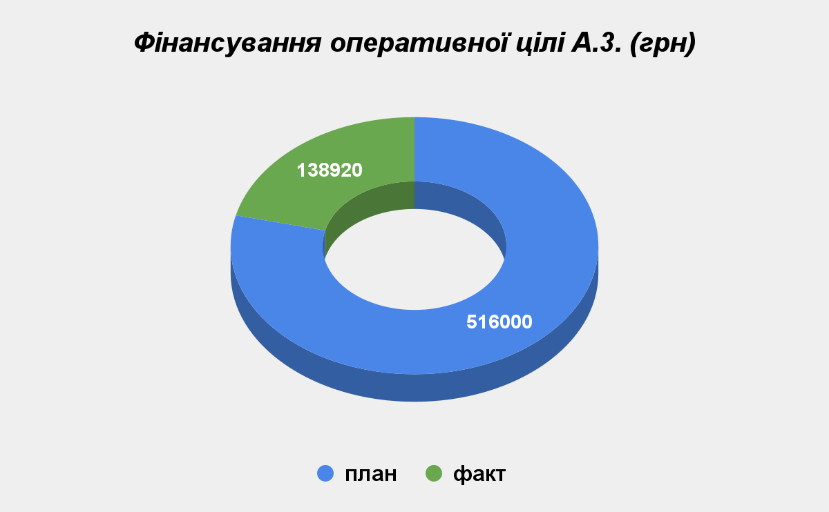

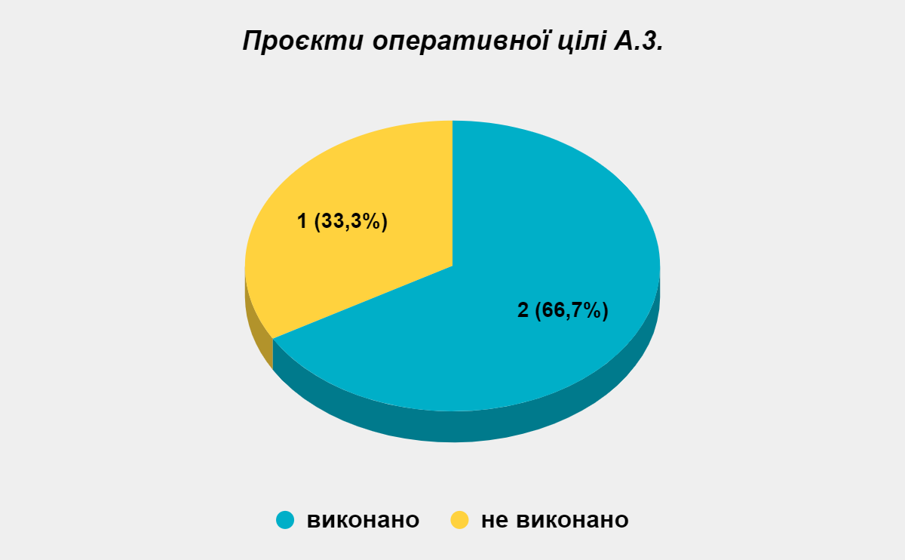

Індикатори досягнення оперативної цілі **А.3.** **Відкрита громада.**

|  |  |  |  |  |  |  |  |
| --- | --- | --- | --- | --- | --- | --- | --- |
| **Індикатор** | **Назва** | **Одиниці виміру** | **План** | **Факт** | **Відхилення** | **% виконання** | |
| Індикатор 1.3.1 | Рівень охоплення населення послугами цифрового кабінету мешканця | *%* | *х* |  | *не передбачено у поточному році* |  |  |
|
|
| Індикатор 1.3.2 | Кількість запитів на доступ до публічної інформації | *од* | *300,0* | *302,0* | *2,0* | *100,7* | 100,67 |
|
|

**Вірогідність виконання оперативної цілі А.3. - 42,5%**

***Оперативна ціль А.4.******Громада без бар'єрів.***

Оперативна ціль включає виконання 2 завдань, а саме:

**А.4.1.** Створення безбар'єрного середовища.

Це завдання має бути реалізовано шляхом створення безбар’єрного простору в бюджетних установах громади; створення універсального дизайну громадського простору.

**А.4.2.** Безбар'єрна грамотність. Підвищення обізнаності мешканців громади з питань безбар'єрності та доступності.

Оперативна ціль А.4. у звітному періоді не виконувалася.

Індикатори досягнення оперативної цілі **А.4. Громада без бар'єрів.**

|  |  |  |  |  |  |
| --- | --- | --- | --- | --- | --- |
| **Індикатор** | **Назва** | **Одиниці виміру** | **План** | **Факт** | **Відхилення** |
| Індикатор 1.4.1 | Частка публічних закладів визнанні безбар'єрними від загальної кількості закладів | *%* | *х* |  | *не*  *передбачено у поточному році* |
|
|
| Індикатор 1.4.2 | Частка мешканців, яка вважає громаду безбар'єрною | *%* | *х* |  | *не*  *передбачено у поточному році* |
|
|

**Вірогідність виконання оперативної цілі А.4. - 0%**

***3.2. Стратегічна ціль В. Громада, яка створює можливості для якісного життя та розвитку творчих здібностей.***

Стратегічна цільскладається з оперативних цілей: В.1. Свідома та активна громада, В.2. Безпечна та здорова громада, В.3. Громада якісних освітніх, культурних та соціальних послуг, В.4. Комфортна громада.

Було заплановано **63** **проєкти** на загальну суму **690 783 789,0 грн**, за підсумками 2023 року реалізовано **27** проєктів (**42,9%** від загальної кількості проєктів) та частково виконано **15 проєктів** (**23,8%** від загальної кількості проєктів) на загальну суму **488 536 636,0 грн,** відсоток виконання **70,7%.**

За джерелами фінансування проєктів: кошти державного бюджету – **111 104 228,00 грн**, залученні кошти – **62 522 969,86,** кошти бюджету територіальної громади – **314 909 437,6 грн.**

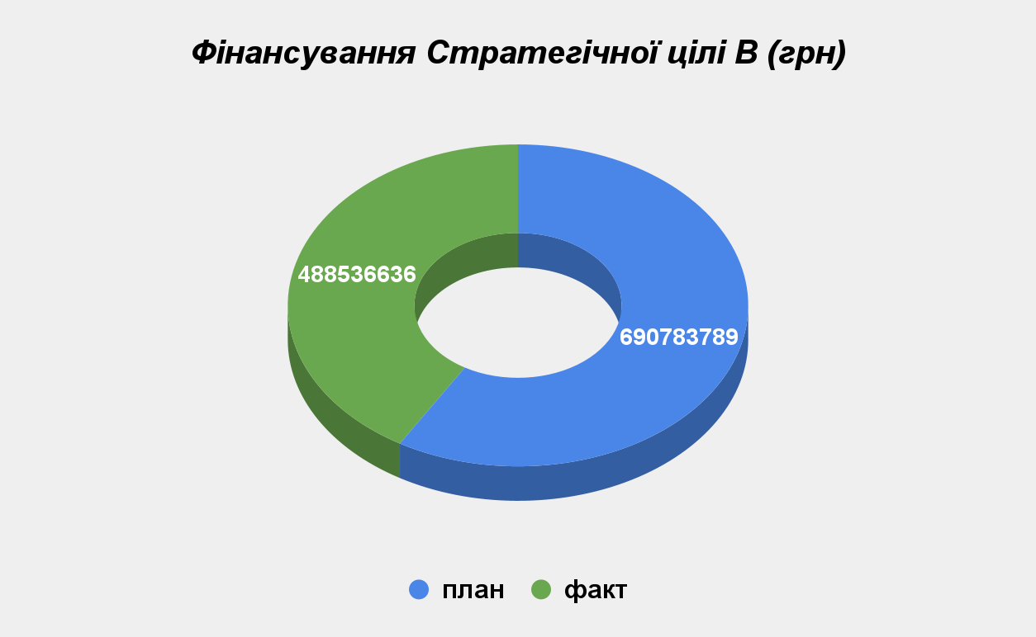

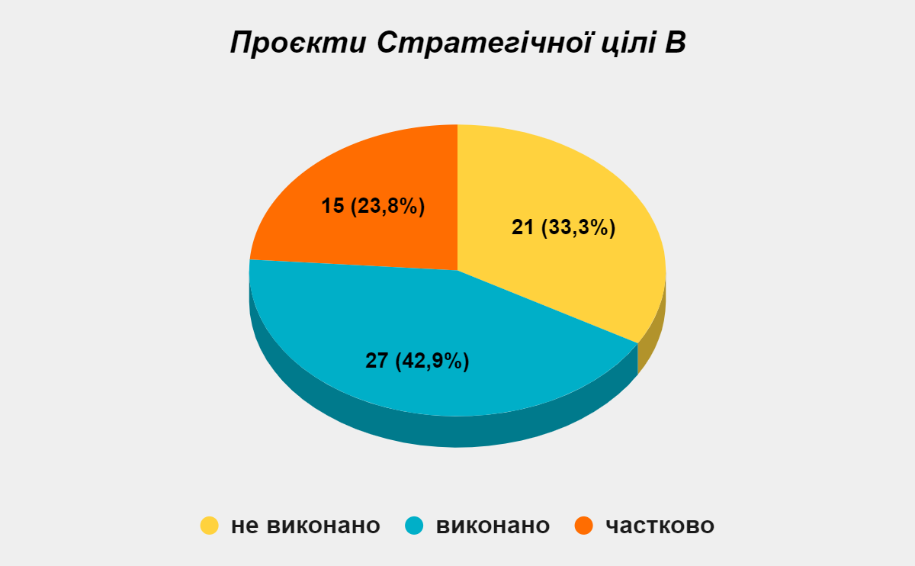

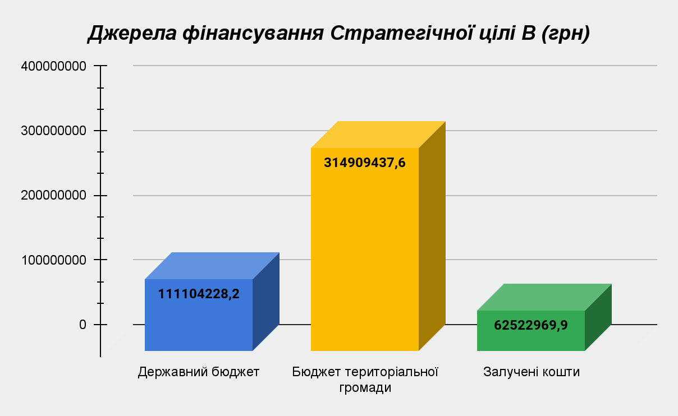

Індикатори досягнення Стратегічної цілі **В. Громада, яка створює можливості для якісного життя та розвитку творчих здібностей.**

|  |  |  |  |  |  |  |  |  |
| --- | --- | --- | --- | --- | --- | --- | --- | --- |
|  | **Стратегічні цілі** | **Індикатор** | **Одиниці виміру** | **План** | **Факт** | **Відхилення** | **% виконання** | |
| **2** | Створення можливостей для якісного життя, розвитку творчих здібностей та продуктивної роботи мешканців | 2.1 Обсяг економії бюджетних коштів у результаті впровадження енергоефективних заходів | *млн грн* | *х* |  | *не передбачено у поточному році* |  |  |
| 2.2 Обсяг фінансування заходів з охорони навколишнього природного середовища | *млн грн* | *319,2* | *48,3* | *-270,9* | *15,1* | *15* |
| 2.3 Рівень задоволення якістю життя в громаді | *%* | *х* |  | *не передбачено у поточному році* |  |  |

**Оцінка прогресу у досягненні Стратегічної цілі 72,1%.**

***Оперативна ціль В.1 Свідома та активна громада.***

Оперативна ціль включає виконання 2 завдань, а саме:

**В.1.1.** Розвиток та залучення молоді до креативного та активного громадського життя. У рамках виконання даного завдання відповідно до Плану реалізовано **4 проєкти,** а саме: марафон здоров’я “Health Talks”, форум політичного розвитку, серія тренінгів “Молодіжний працівник”, відкритий мікрофон “ЄМожливості”. У місті Суми функціонував консультативно-дорадчий орган – Молодіжна рада при Сумській міській раді.

Кількість молоді, охопленої заходами (проєктами) у молодіжній сфері – 13 тис. осіб.

Інші проєкти не реалізовувалися у зв'язку з відсутністю фінансування або з перенаправленням коштів розпорядником на інші проєкти.

**В.1.2**  Розвиток громадянської свідомості жителів громади.

У рамках виконання даного завдання відповідно до Плану не було заплановано жодного проєкту.

На досягнення даної оперативної цілі у 2023 році було заплановано виконання **8 проєктів** на суму  **108 420,00 грн**, за результатами року було реалізовано **4 проєкти** на суму **85 190,00 грн** (бюджет ТГ)**.**

Витрати **Операційної цілі В.1.** на одного мешканця: план – 0,43 грн на особу, факт – 0,33 грн на особу.

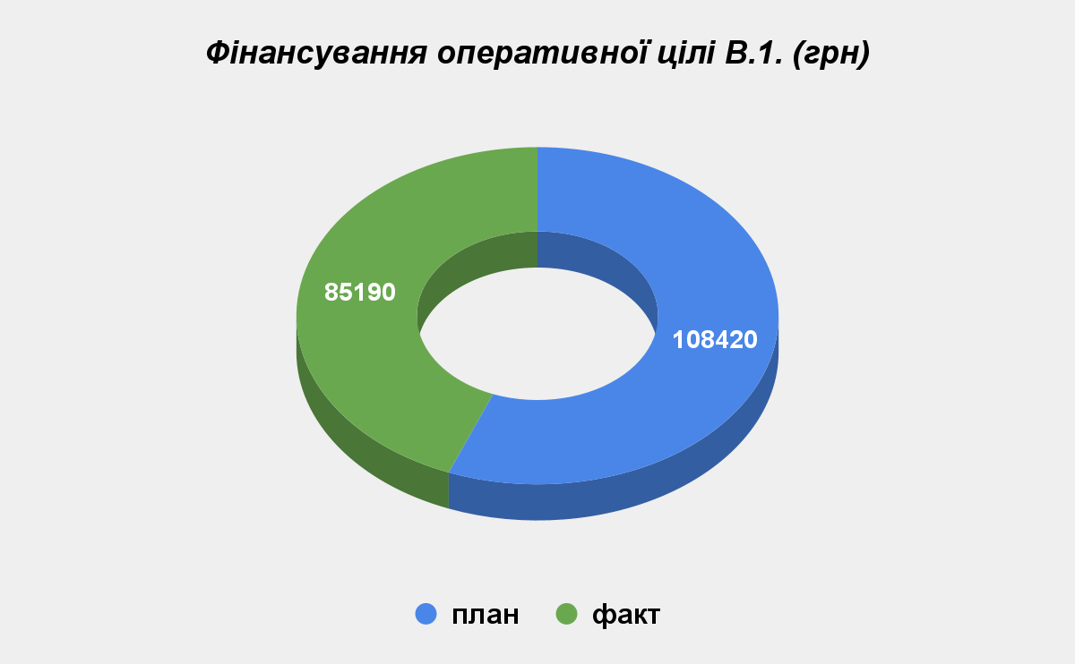

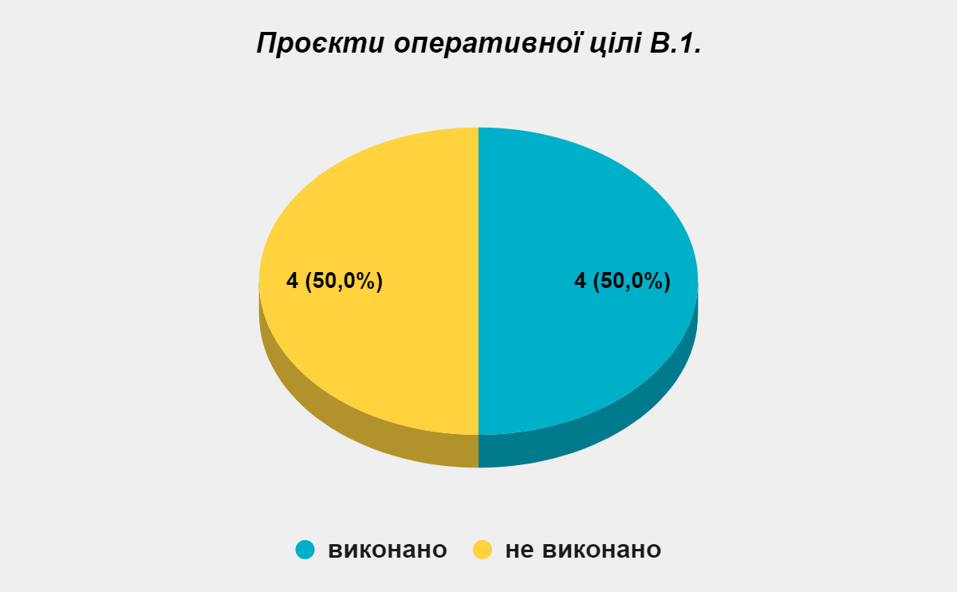

Індикатори досягнення оперативної цілі **В.1 Свідома та активна громада.**

|  |  |  |  |  |  |  |  |
| --- | --- | --- | --- | --- | --- | --- | --- |
| **Індикатор** | **Назва** | **Одиниці виміру** | **План** | **Факт** | **Відхилення** | **% виконання** | |
| Індикатор 2.1.1 | Частка ухвалених рішень з залученням молоді від загальної кількості рішень | *%* | *25,0* | *33,0* | *8,0* | *132,0* | **132,00** |
|
|
| Індикатор 2.1.2 | Рівень задоволеності молоді якістю реалізації молодіжної політики | *%* | *х* |  | *не передбачено у поточному році* |  |  |
|
|

**Вірогідність виконання оперативної цілі В.1. - 70,2%**

***Оперативна ціль В.2. Безпечна та здорова громада.***

Оперативна ціль включає виконання 5 завдань, а саме:

**В.2.1.** Покращення умов для безпечного життя у громаді.

У рамках даного завдання реалізовано **5 проєктів, 3 проєкти** – виконані частково, **1 проєкт** –виконання перенесено на 2024 рік, **1 проєкт** – не виконується у зв'язку з відсутністю фінансування.

Співвідношення облаштованих захисних споруд цивільного захисту від загальної кількості у закладах охорони здоров'я – 70%.

Найпростіші укриття наявні у 23 закладах загальної середньої освіти, 26 закладах дошкільної освіти, 4 закладах позашкільної освіти.

Ключовими проєктами були: капітальний ремонт частини сховища (протирадіаційного укриття) КНП “ЦМКЛ” СМР за адресою: вул. 20 років Перемоги, 13, м. Суми; ремонт (реставраційний) інженерних систем будівлі (система протипожежного захисту) у складі: системи пожежної сигналізації, системи оповіщення по об’єкту: “Культурна спадщина пам’ятки архітектури місцевого значення “Амбулаторія” (Земська лікарня м. Суми, вул. Привокзальна, 31, охоронний №50-См 2816-См); відновлення та встановлення протипожежного захисту у лікувальних закладах КНП “Центральна міська клінічна лікарня” СМР, КНП “Клінічна лікарня №4” СМР, КНП “Клінічна лікарня №5” СМР, КНП “Дитяча клінічна лікарня Святої Зінаїди” СМР, КНП “Клінічна лікарня Святого Пантелеймона” СМР, КНП “Пологовий будинок Пресвятої Діви Марії” СМР, КНП "Стоматологічна поліклініка” СМР, КНП “Центр первинної медико-санітарної допомоги №1” СМР, КНП “Центр первинної медико-санітарної допомоги №1” СМР.

Співвідношення облаштованих захисних споруд цивільного захисту від загальної кількості - 67%.

**В.2.2.** Покращення умов для здорового життя у громаді.

У рамках даного завдання реалізовано **6 проєктів, 3 проєкти** – виконані частково, **1 проєкт** –виконання перенесено на 2024 рік, **4 проєкти** – не виконуються у зв'язку з відсутністю фінансування.

Ключовими досягненнями у напрямку виконання даного завдання стали: розвиток напрямку “Трансплантологія” у Центральній міська клінічній лікарні, запрацювало нове відділення хірургічного напрямку – відділення судинної хірургії. У КНП “Клінічна лікарня №5” СМР відкрито хірургічне відділення № 4. У КНП “Дитяча клінічна лікарня Св.Зінаїди” СМР відкрито центр дитячої медичної реабілітації. У КНП “Клінічна лікарня №4” СМР для покращення надання рентгенологічних обстежень хворим в стаціонарі закладу (вул.Металургів,38) відкрито сучасний рентгенологічний кабінет з новітнім обладнанням.

Протягом звітного періоду для закладів охорони здоров'я було закуплено обладнання на 214 446 836,1 грн.

У клінічній лікарні Святого Пантелеймона реалізується проєкт “Створення моделі електронної системи супроводу пацієнта у медичних закладах міста Суми” у рамках програми “Міські перетворення” Спільної ініціативи Європейського Союзу та Програми розвитку ООН “Мери за економічне зростання” (M4EG).

**В.2.3.** Світла громада.

У рамках виконання даного завдання проєктів у звітному періоді заплановано не було.

**В.2.4.** Розвиток фізичної культури та спорту.

Завдання, спрямоване на створення умов для заняття мешканцями фізкультурою і спортом, виховання традицій прихильності до оздоровчої рухової активності як важливого компоненту здорового способу життя особистості.

За підсумками року загальна кількість осіб, які охоплені фізкультурно-оздоровчою діяльністю – 49,6 тис. осіб, з них дітей і підлітків віком від 6 до 18 років – 22,7 тис. осіб.

У рамках даного завдання реалізовано **1 проєкт**, **3 проєкти** – не виконувалися у зв'язку з відсутністю фінансування.

**В.2.5.** Трансформація місцевого простору.

У рамках даного завдання заплановано **2 проєкти:** внесення змін до генерального плану міста Суми та розробка комплексного плану просторового розвитку СМТГ. Фінансування на дані проєкти у 2023 році не виділялося, але ведуться підготовчі роботи до реалізації.

На досягнення оперативної цілі **В.2. *Безпечна та здорова громада*** у 2023 році було заплановано виконання **30 проєктів** на суму **476 956 436,00 грн**, за результатами року було реалізовано **13 проєктів** та **7 частково виконаних проєкти** на суму **325 504 640,00 грн.**

Витрати **Оперативної цілі В.2.** на одного мешканця: план – 1874,18 грн на особу, факт – 1279,05 грн на особу.

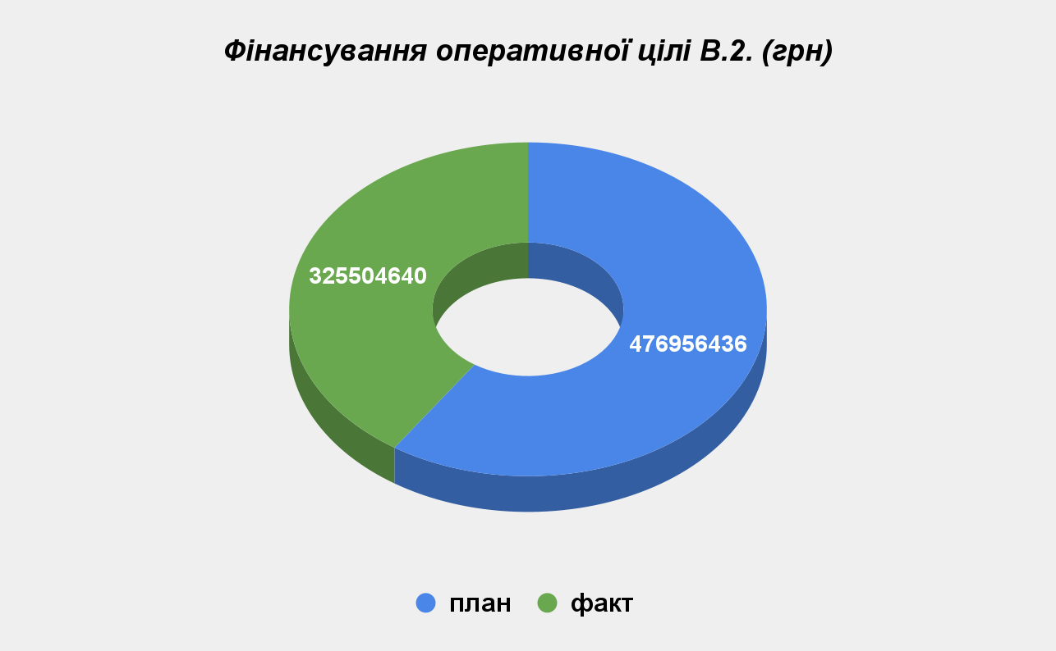

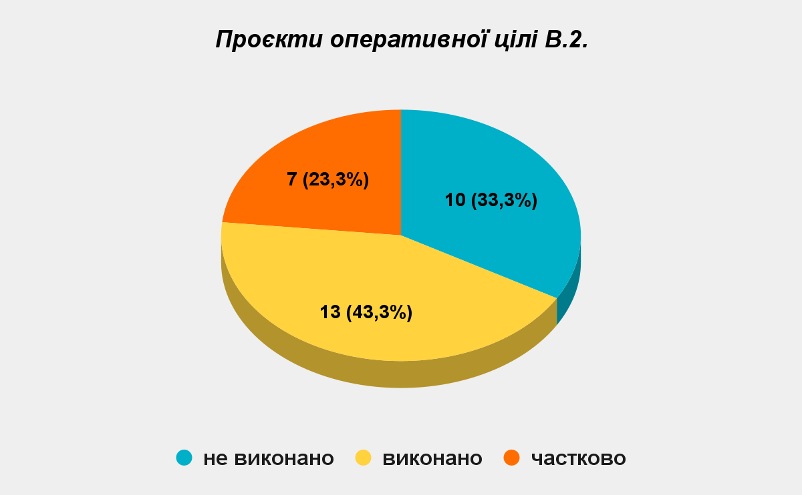

Індикатори досягнення оперативної цілі **В.2. Безпечна та здорова громада.**

|  |  |  |  |  |  |  |  |  |  |
| --- | --- | --- | --- | --- | --- | --- | --- | --- | --- |
| **Індикатор** | **Назва** | **Одиниці виміру** | | **План** | | **Факт** | **Відхилення** | **% виконання** | |
| Індикатор 2.2.1 | Рівень злочинності в громаді (зареєстровано кримінальних правопорушень) | *од* | | *2300,0* | | *3955,0* | *1655,0* | *28,0* | **28,04** |
|
|
| Індикатор 2.2.2 | Рівень задоволеності мешканців освітніми, медичними та культурними послугами | | *%* | *х* |  | | *не передбачено у поточному році* |  |  |
|
|
| Індикатор 2.2.3 | Кількість ДТП | | *од* | *850,0* | *984,0* | | *134,0* | *84,2* | *84,2* |

**Вірогідність виконання оперативної цілі В.2. - 59,1%**

***Оперативна ціль В.3. Громада якісних освітніх, культурних та соціальних послуг.***

Оперативна ціль включає виконання 5 завдань, а саме:

**В.3.1.** Створення умов для розвитку освіти впродовж життя.

У рамках даного завдання реалізовано проєкт“Університет третього віку”. Значним досягненням стала подія включення міста Суми до Глобальної мережі міст ЮНЕСКО, що навчаються.

**В.3.2.** Забезпечення якісної освіти та освітньої інфраструктури.

У рамках даного завдання протягом 2023 року було завершено виготовлення проєктної документації та розпочато роботи по об’єкту “Капітальний ремонт закладу дошкільної освіти (ясла-садочок) № 12 “Олімпійський” Сумської міської ради по вул. Нижньосироватська, 29 м. Суми”; завершується проведення експертизи проєктної документації по ДНЗ № 30 “Чебурашка”.

Було заплановано **4 проєкти,** із них реалізовано **1 проєкт** (капітальний ремонт харчоблоку ЗДО №31). Кошти з інших проєктів були направлені на проведення капітальних ремонтів підвальних приміщень та цокольних поверхів закладів освіти СМТГ для їх використання в подальшому як найпростіші укриття.

**В.3.3.** Розвиток культури та творчих здібностей.

Головні досягнення у розвитку культури за звітний період:

* покращення матеріально-технічної бази закладів культури, зокрема: від Всеукраїнської бібліотечної асоціації було передано Сумській публічній бібліотеці меблі, ноутбуки та інше комп’ютерне обладнання, індивідуальні медичні аптечки;
* проведено ремонтні роботи за рахунок коштів бюджету СМТГ в ДМШ № 4, центрі культури і дозвілля, Великочернеччинському будинку культури та Піщанському клубі “Супутник” та електромонтажні роботи в центрі культури і дозвілля та дитячій бібліотеці-філії № 3 ім. О.П. Столбіна на загальну суму 0,7 млн гривень;
* показники активності участі вихованців мистецьких шкіл у конкурсних заходах у 2023 році значно зросли (більше ніж у два рази: 653 учасника та 634 переможця з показником результативності 97,1 відсотки;
* серед перемог юних сумчан – Гран-Прі в міжнародних конкурсах у Грузії, Канаді, Болгарії та Хорватії; І-ші та ІІ-гі місця у міжнародних конкурсах в Польщі, Туреччині, Чехії, Болгарії, Італії, Австрії, Великій Британії, Канаді, Словенії, США.

Рівень охоплення мешканців культурними заходами за результатами року 230, 4 тис. осіб.

Було заплановано **5 проєктів,** із них реалізовано **1 проєкт:** культурно-мистецький фестиваль Ніч міста за кошти Фонду Chemonics International; **2** –в процесі реалізації; **2 проєкти** не виконуються (кошти не було виділено).

**В.3.4.** Збереження пам’яток культурної спадщини. Завдання має бути реалізовано шляхом відновлення та збереження пам’яток культурної спадщини; вивчення, збереження та популяризація нематеріальної культурної спадщини.

У рамках виконання даного завдання проєктів у звітному періоді заплановано не було. Наразі головним питанням є збереження культурної спадщини від руйнування.

**В.3.5.** Підвищення рівня спроможності територіальної громади у забезпеченні соціальних потреб.

Було заплановано та реалізовано **4 проєкти.**

Було створено соціально - захищений простір для ВПО та інших уразливих верств населення постраждалих від військової агресії за рахунок залучених коштів.

3 проєкти стосувалися осучаснення та покращення роботи Сумського міського територіального центру соціального обслуговування (надання соціальних послуг) “Берегиня”.

На досягнення оперативної цілі **В.3. Громада якісних освітніх, культурних та соціальних послуг** у 2023 році було заплановано виконання **14 проєктів** на суму **31 286 588,00 грн**, за результатами року було реалізовано **7 проєктів** та **2 частково виконаних проєкти** на суму **99 674 885,00 грн.**

Витрати **Оперативної цілі В.3.** на одного мешканця: план – 122,94 грн на особу, факт – 391,67 грн на особу.

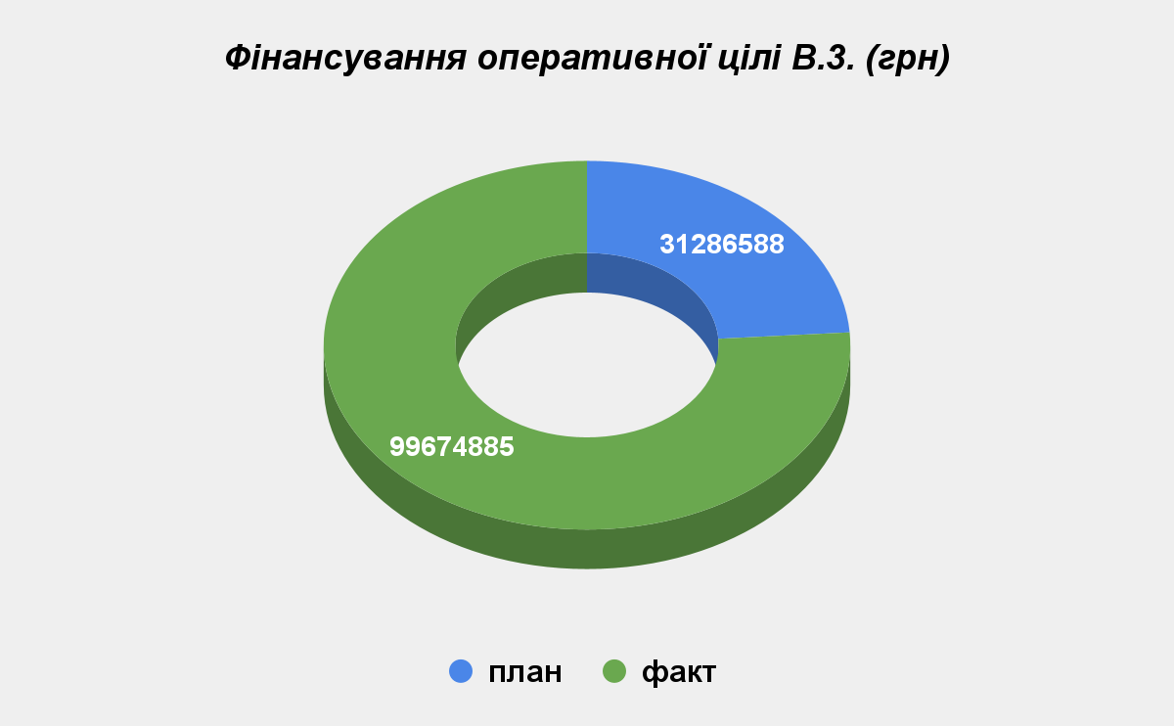

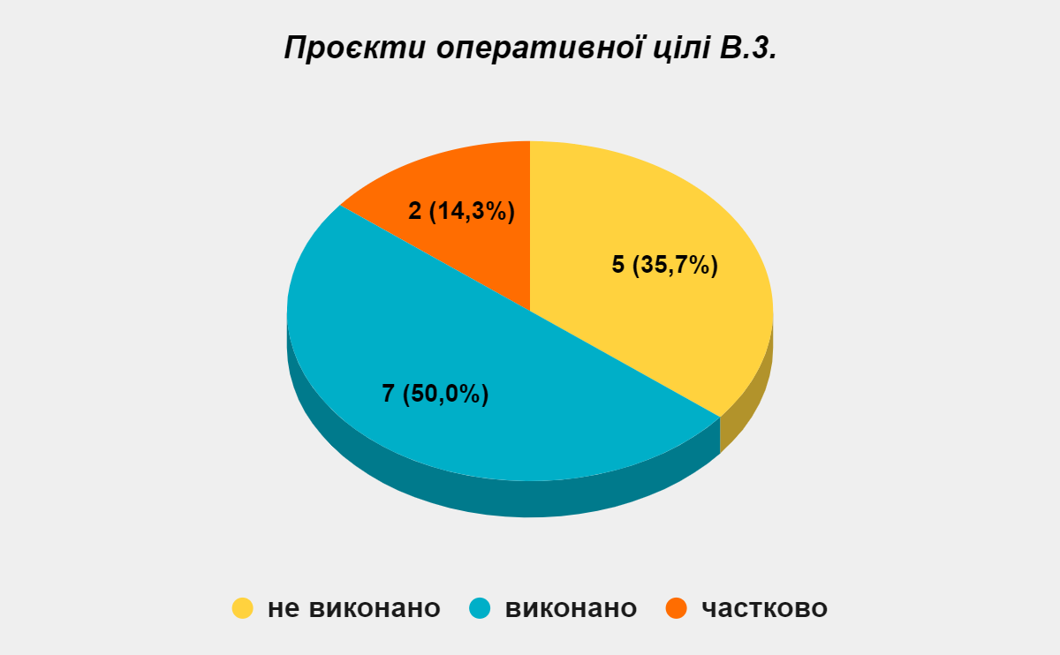

Індикатори досягнення оперативної цілі **В.3. Громада якісних освітніх, культурних та соціальних послуг.**

|  |  |  |  |  |  |  |  |  |
| --- | --- | --- | --- | --- | --- | --- | --- | --- |
| **Індикатор** | **Назва** | **Одиниці виміру** | **План** | **Факт** | **Відхилення** | **% виконання** | | |
| Індикатор 2.3.1 | Рівень задоволеності мешканців якістю надання послуг закладами культури та освіти | *%* | *х* |  | *не передбачено у поточному році* |  |  | |
|
|
| Індикатор 2.3.2 | Відсоток вступу випусників шкіл громади до ЗВО | *%* | *98,0* | *96,0* | *-2,0* | *98,0* | 97,96 |
|
|
| Індикатор 2.3.3 | Кількість педагогів громади, що входять до рейтингу ""Global Teacher Prize Ukraine"". | *осіб* | *х* |  | *не передбачено у поточному році* |  |  |
| Індикатор 2.3.4 | Рівень забезпеченості закладів загальної середньої освіти навчальними площами у відповідність до нормативів | *%* | *100,0* | *100,0* |  | *100,0* | *100,0* |

**Вірогідність виконання оперативної цілі В.3. - 173,8%.**

***Оперативна ціль В.4. Комфортна громада.***

Оперативна ціль включає виконання 4 завдання, а саме:

**В.4.1.** Охорона навколишнього природного середовища.

У рамках виконання даного завдання проєктів у звітному періоді заплановано не було.

**В.4.2.** Чиста громада. Було заплановано та реалізовано **1 проєкт:** нове будівництво полігону для складування твердих побутових відходів на території Верхньосироватської сільської ради Сумського району Сумської області.

**В.4.3.** Комфортне та якісне житло. Протягом звітного періоду розпочаті роботи на наступних об’єктах: реконструкція водопровідної мережі Д=400 по вул. Героїв Крут в м. Суми; реконструкція інженерних мереж селища Ганнівка в м. Суми. Крім того, здійснювались роботи з реконструкції теплових мереж від житлового будинку №17 по вулиці Івана Кавалерідзе до котельні по вулиці Нахімова, 30 в м. Суми, реконструкції (санації) самотічного каналізаційного колектора Д 400-500 мм від вул. Романа Атаманюка по вул. Генерала Чібісова, Новорічній до вул. Київської.

У рамках реалізації завдання було заплановано та на даний час виконуються **3 проєкти.**

**В.4.4.** Енергоефективна громада. У рамках даного завдання заплановано **7 проєктів**, і з них реалізовано – **2 проєкти**, **3 проєкти** – у процесі виконання, **1 проєкт –** виконанняперенесено на 2024 рік, **1 проєкт** – не виконано, в умовах воєнного стану кошти бюджету СМТГ спрямовані на проведення катіальних ремонтів підвальних приміщень та цокольних поверхів закладів освіти СМТГ.

Ключові досягнення у галузі енергоефективності за звітний період:

* виконувалися роботи тепломодернізації по закладам освіти;
* реалізація проєкту «Підвищення енергоефективності в дошкільних навчальних закладах міста Суми»: розроблена проєктна документація та розпочаті будівельні роботи по об’єкту ЗДО № 12;
* впровадження автоматизованої системи дистанційного моніторингу енергоспоживання в бюджетній сфері;
* впровадження Сумської міської системи моніторингу теплоспоживання та споживання електричної енергії будівель в освітніх закладах та установах: улаштовано систему в ЗДО №№ 9, 43, ДНЗ №№ 24, Спеціальна ЗОШ, Великочернечченському ЗЗСО, МНВК, ЦНТТСМ, ПДЮ (старий корпус) та завершуються роботи в ПДЮ (новий корпус);
* забезпечено обслуговування Сумської міської системи моніторингу теплоспоживання та споживання електричної енергії будівель в освітніх закладах та установах (51 заклад).

Завдяки заходам та проєктам із енергоефективності досягнуто:

* обсяг зменшення споживання теплової енергії - 38 653,78 Гкал (10,6%);
* обсяг зменшення споживання енергоносіїв - 7 873,50 Мвт (8,7%).

На досягнення оперативної цілі **В.4. Комфортна громада** у 2023 році було заплановано виконання **11 проєктів** на суму **182 432 344,9 грн**, за результатами року було реалізовано **3 проєкти** та **6 частково виконаних проєкти** на суму **63 271 920,67 грн.**

Витрати **Оперативної цілі В.4.** на одного мешканця: план – 716,86 грн на особу, факт – 248,62 грн на особу.

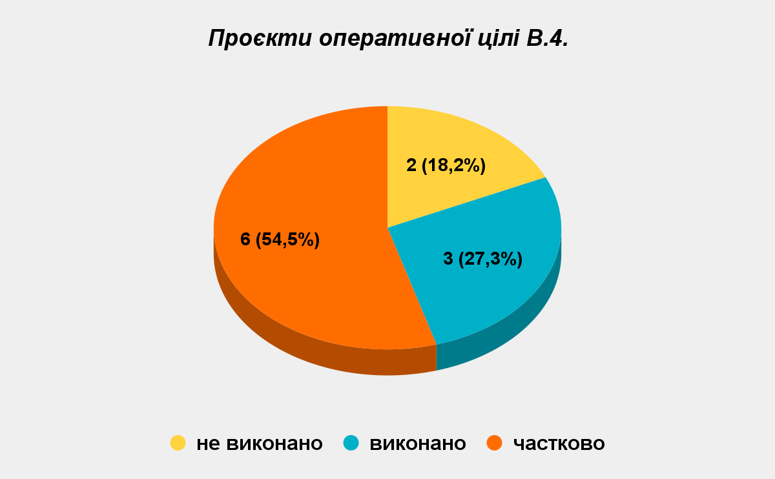

Індикатори досягнення оперативної цілі **В.4. Комфортна громада.**

|  |  |  |  |  |  |  |  |
| --- | --- | --- | --- | --- | --- | --- | --- |
| **Індикатор** | **Назва** | **Одиниці виміру** | **План** | **Факт** | **Відхилення** | **% виконання** | |
| Індикатор 2.4.1 | Обсяг зменшення споживання теплової енергії | *Гкал* | *43241,3* | *38653,8* | *-4587,6* | *89,4* | **89,39** |
|
|
| Індикатор 2.4.2 | Обсяг зменшення споживання енергоносіїв | *мВт* | *8621,7* | *7873,5* | *-748,2* | *91,3* | 91,32 |
|
|
| Індикатор 2.4.3 | Рівень задоволеності мешканців чистотою громади | *%* | *х* |  | *не передбачено у поточному році* |  |  |
| Індикатор 2.4.4 | % зношених внутрішньодворових мереж водопостачання | *%* | *25,6* | *26,0* | *0,4* | *98,4* | *98,4* |
| Індикатор 2.4.5 | % зношених магістральних мереж водопостачання | *%* | *58,8* | *60,0* | *1,2* | *98,0* | *98,0* |

**Вірогідність виконання оперативної цілі В.4. - 59,9%**

***3.3. Стратегічна ціль С. Громада з конкурентоспроможною економікою.***

Стратегічна цільскладається з оперативних цілей: С.1. Громада сприятлива для економічного розвитку, С.2. Формування позитивного іміджу громади.

Було заплановано **6** **проєктів** на загальну суму **1 260 000,00 грн**, за підсумками 2023 року **1 проєкт** реалізовано (**66,7%** від загальної кількості проєктів) та **1 проєкт** у стадії виконання на суму **129 796,00 грн** (бюджет ТГ)**,** відсоток виконання **10,3%.**

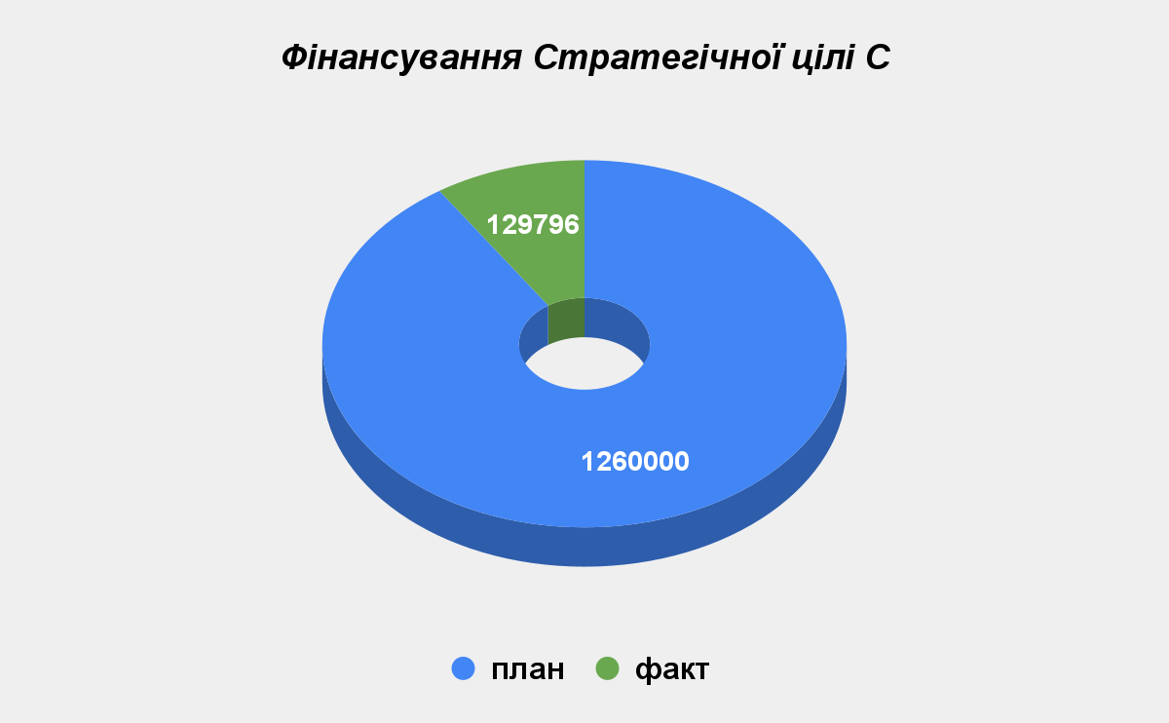

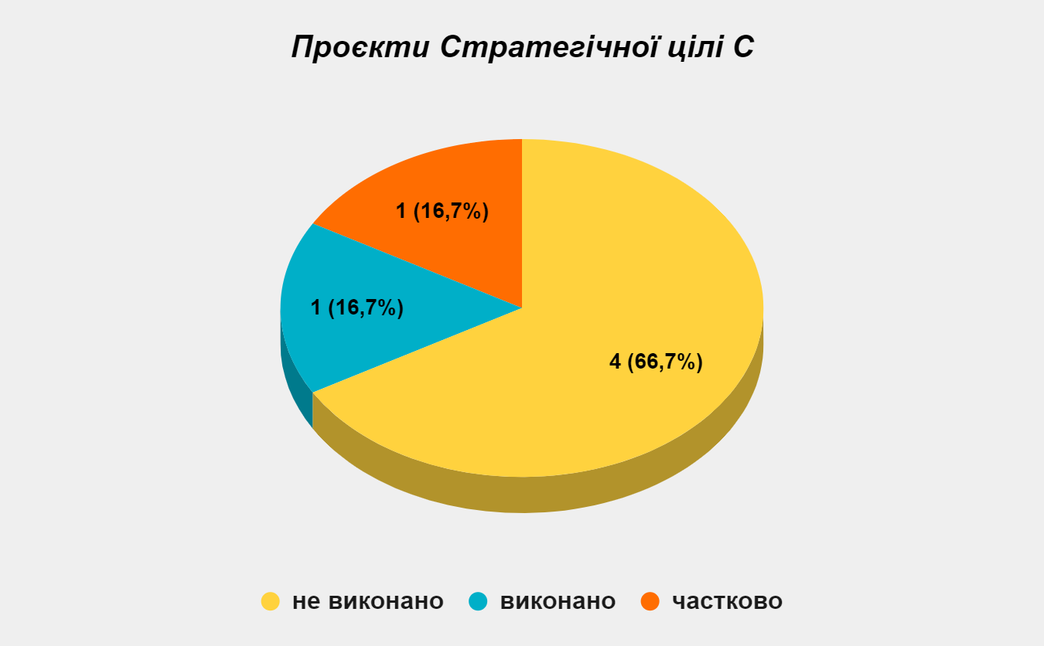

Індикатори досягнення Стратегічної цілі **С. Громада з конкурентоспроможною економікою.**

|  |  |  |  |  |  |  |  |  |  |  |
| --- | --- | --- | --- | --- | --- | --- | --- | --- | --- | --- |
|  | **Стратегічні цілі** | **Індикатор** | **Одиниці виміру** | **План** | **Факт** | **Відхилення** | **% виконання** | | **Фінансування % від плану** | |
| **3** | Громада з конкурентоспроможною економікою | 3.1 Загальний обсяг експорту товарів | *млн дол США* | *х* |  | *не передбачено у поточному році* |  |  | *10,3* | *10,3* |
| 3.2 Кредитний рейтинг за Національною рейтинговою шкалою |  | *uaА-* | *uaА-* | *виконано* |  |  |
| 3.3 Частка місцевих податків та зборів у дохідній частині бюджету громади без врахування офіційних трансфертів | *%* | *13,0* | *19,0* | *6,0* | *146,2* | *146* |
| 3.4 Обсяг надходжень місцевих податків та зборів у розрахунку на одного мешканця | *грн* | *1800,0* | *1867,0* | *67,0* | *103,7* | *104* |
| 3.5 % підприємців, які вважають умови ведення бізнесу в місті сприятливими | *%* | *х* |  | *не передбачено у поточному році* |  |  |

***Оперативна ціль С.1. Громада сприятлива для економічного розвитку.***

Оперативна ціль включає виконання 3 завдань, а саме:

**С.1.1.** Підтримка бізнесу та розвиток підприємництва.

У приміщенні Сумського Бізнес Хабу проведено 19 заходів, до яких було залучено 493 суб’єкта господарювання.

У рамках виконання даного завдання проєктів у звітному періоді заплановано не було.

**С.1.2.** Створення сприятливого середовища для розвитку трудового потенціалу.

У рамках реалізації завдання було заплановано **2 проєкти,** з них **1 проєкт** виконується: надання компенсації роботодавцям витрат зі сплати єдиного соціального внеску на загальнообов’язкове державне соціальне страхування за новостворені робочі місця з бюджету СМТГ, **1 проєкт** не виконується (проведення моніторингу та аналізу бізнес-середовища Сумської МТГ) за інформацією відповідального виконавця причина невиконання: проєкт втратив актуальність.

**С.1.3.** Залучення коштів в економіку громади.

Важливим результатом стала співпраця з брендом “СВОЄ”. Так, за підтримки управління стратегічного розвитку міста СМР, керівник бренду “СВОЄ” отримала грантову підтримку у розмірі 5 000 Євро на закупку обладнання та матеріалів для пошиття ексклюзивних вишиванок.

2 підприємства взяли участь в програмі USAID “Конкурентоспроможна економіка України”, яка реалізується компанією “Кімонікс Інтернешнл Інк.”, що приймає грантові заявки від українських малих та середніх сімейних і жіночих підприємств, які хочуть відновити, розширити свій бізнес та/або розвинути нові напрямки бізнесу. Організована участь двох малих швейних підприємств ТМ “СВОЄ” та ТМ “Rozmova” в навчальному бізнес-візиті для підприємств легкої промисловості до міста Львів.

У рамках грантового проєкту “Управління відходами на основі замкненого циклу” (грант Фонду Єдиного Економічного Простору та Норвегії у сумі 170 тис. євро) робота була зосереджена на обміні досвідом (в травні відбувся навчальний візит до м. Логроньо (Іспанія) щодо практики поводження з відходами “Циркулярна лабораторія”).

Було проведено конкурс з вибору керуючої компанії індустріального парку “Суми”. Конкурсною комісією було підготовлено та затверджено конкурсну документацію, проведено конкурс з вибору керуючої компанії індустріального парку “Суми”, визначено переможця конкурсу.

Було підготовлено проєкти для включення до переліку інвестиційних проєктів які увійдуть до Інвестиційної карти бізнес-можливостей України, що розробляється Європейською Бізнес Асоціацією.

Забезпечено підготовку проєктів, які запропоновано реалізовувати за рахунок коштів у межах бюджетної програми «Фонд ліквідації наслідків збройної агресії»; відібрані 2 проєкти у сфері теплопостачання та водовідведення для фінансування за рахунок коштів фонду.

Забезпечено підготовку проєктів, які можуть фінансуватися за рахунок субвенції з державного бюджету місцевим бюджетам на проєктування, відновлення, будівництво, модернізацію, облаштування, ремонт об’єктів будівництва громадського призначення, соціальної сфери, культурної спадщини, житлово-комунального господарства, інших об’єктів, що мають вплив на життєдіяльність населення (відповідно до постанови Кабінету Міністрів України № 608 від 16.06.2023); відібрано 2 проєкти для фінансування за рахунок вказаної субвенції (1 – у галузі освіти (проєкт з енергозбереження), 1 – у сфері водопостачання).

Було подано 5 проєктних пропозицій на грантовий конкурс Goethe-Institut у співпраці з House of Europe. Кожен з проєктів отримав фінансування на реалізацію у розмірі 2 000 євро.

Реалізовано проєкт, який спрямований на отримання гуманітарної допомоги для ВПО громади від МБФ “Ізоляція” за фінансової підтримки Європейського Союзу.

У рамках реалізації завдання було заплановано та реалізовано **1 проєкт –** сприяння та підтримка реалізації бізнес-ідей, проведення конкурсу стартапів у Сумській МТГ. Переможцями Конкурсу визначено 3 учасників.

На досягнення оперативної цілі **С.1. Громада сприятлива для економічного розвитку** у 2023 році було заплановано виконання **3 проєктів** на суму **1 260 000,00 грн** за результатами року було реалізовано **1 проєкт** та **1 частково виконаний проєкт** на суму **129 796,00 грн.**

Витрати **Оперативної цілі С.1.** на одного мешканця: план – 4,95 грн на особу, факт – 0,51 грн на особу.

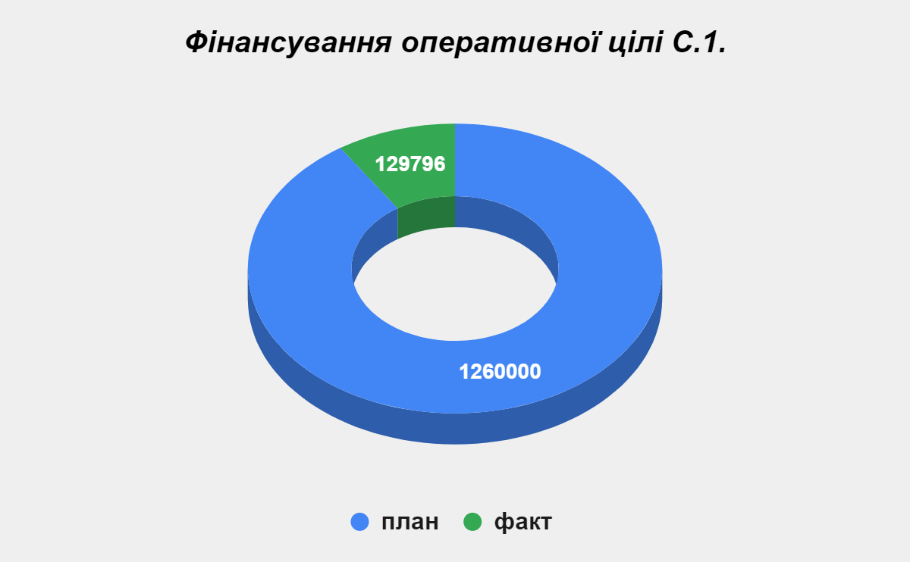

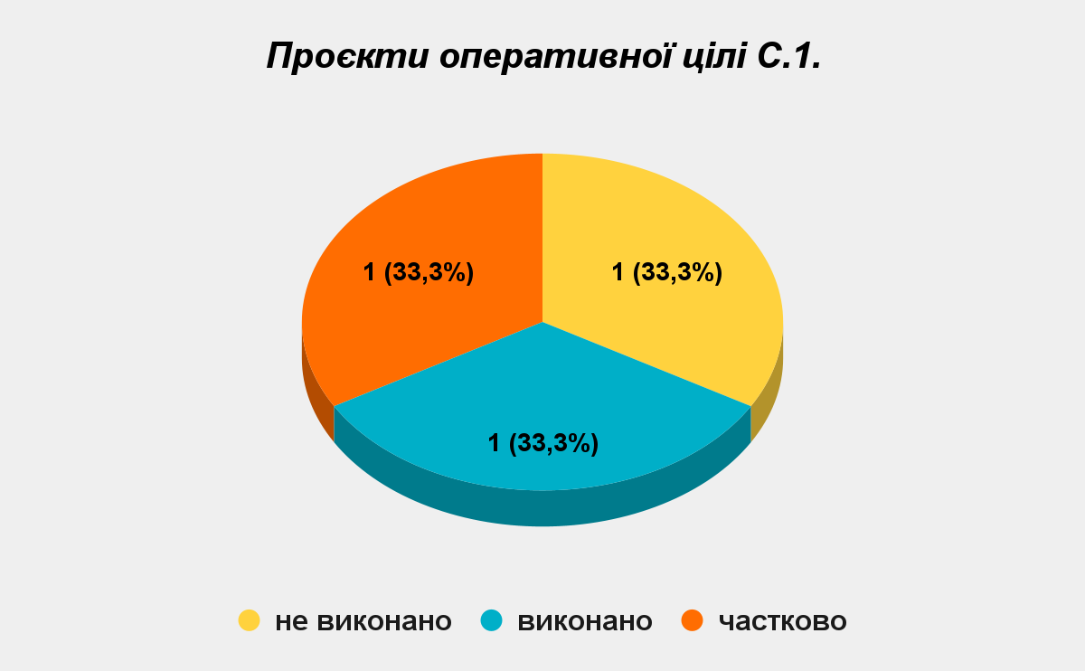

Індикатори виконанняоперативної цілі **С.1.** у звітному періоді не моніторилися.

Вірогідність виконання оперативної цілі **С.1. Громада сприятлива для економічного розвитку** – **3,4%.**

***Оперативна ціль С.2. Формування позитивного іміджу громади.***

Оперативна ціль включає виконання 2 завдання, а саме:

**С.2.1.** Промоція громади.

Проведено традиційний мистецький фестиваль “Ніч музеїв” (спільний проект музеїв та галерей міста Суми), метою якого є популяризація та підтримка митців. У 2023 році фестиваль проводився спільно з командою ЦУКР. Захід відбувся із залученням грантових коштів та співфінансування КУ «АПС» СМР у сумі – 815 00,00 грн.

У рамках виконання даного завдання було заплановано **2 проєкти,** але не виконувалися у зв'язку з повномасштабною війною в Україні та відсутністю фінансування.

**С.2.2.** Розвиток туризму.

Постійно оновлюється та наповнюється туристичний портал “Відвідайте Суми” (https://visit.sumy.ua/). З метою популяризації веб-сайту серед іноземних туристів, було проведено переклад сайту на англійську мову.

Впроваджено тролейбусну екскурсію містом. Організовано та проведено 64 екскурсії: 29 тролейбусних екскурсій “Історія та архітектура міста Суми”; 3 костюмованих екскурсії “Містичні Суми”; 32 пішохідні екскурсії.

Було реалізовано 2 грантові проєкти: “Костюмована екскурсія вулицями міста”, “Архітектурна спадщина міста Суми”.

Наповнення бюджету від сплати туристичного збору:

* від сплати туристичного збору юридичних осіб ー619 904,32 грн, що на 29,1 % перевищує плановий показник на рік;
* від сплати туристичного збору фізичних осіб ー162 181,45 грн, що на 50,3 % перевищує плановий показник на рік.

У рамках виконання даного завдання було заплановано **1 проєкт,** але не виконувався у зв'язку з повномасштабною війною в Україні та відсутністю фінансування.

На досягнення оперативної цілі **С.2. Формування позитивного іміджу громади** у 2023 році було заплановано виконання **3 проєктів**, але фінансування передбачено бюджетом громади не було.

Індикатори виконанняоперативної цілі **С.2. Формування позитивного іміджу громади.**

|  |  |  |  |  |  |  |  |
| --- | --- | --- | --- | --- | --- | --- | --- |
| **Індикатор** | **Назва** | **Одиниці виміру** | **План** | **Факт** | **Відхилення** | **% виконання** | |
| Індикатор 3.2.1 | Обсяг надходження коштів до бюджету ТГ від туристичного збору | *тис грн* | *524,1* | *782,1* | *258,0* | *149,2* | **149,23** |
|
|
| Індикатор 3.2.2 | Рівень лояльності до бренду громади | *%* | *х* |  | *непередбачено у поточному році* |  |  |
|
|
| Індикатор 3.2.3 | Рівень задоволення туристами послугами сфери гостинності | *%* | *х* |  | *непередбачено у поточному році* |  |  |

**Вірогідність виконання оперативної цілі С.2. - 116%**

***3.4. Стратегічна ціль D. Громада з ефективним управлінням.***

Стратегічна цільскладається з 2 оперативних цілей: D.1. Громада конструктивної взаємодії влади з мешканцями, D.2. Громада з сучасним управлінням у відповідності до кращих міжнародних практик.

Було заплановано **6** **проєктів** на загальну суму фінансування **1 590 288,00 грн**, за підсумками 2023 року **4 проєкти** реалізовано (**66,7%** від загальної кількості проєктів) на суму **1 589 994,00 грн,** відсоток виконання **100 %.**

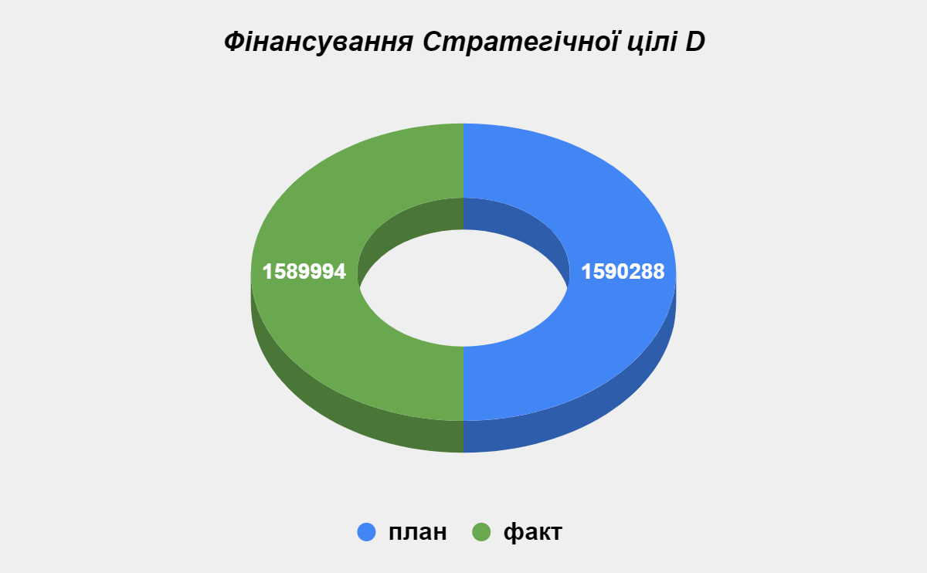

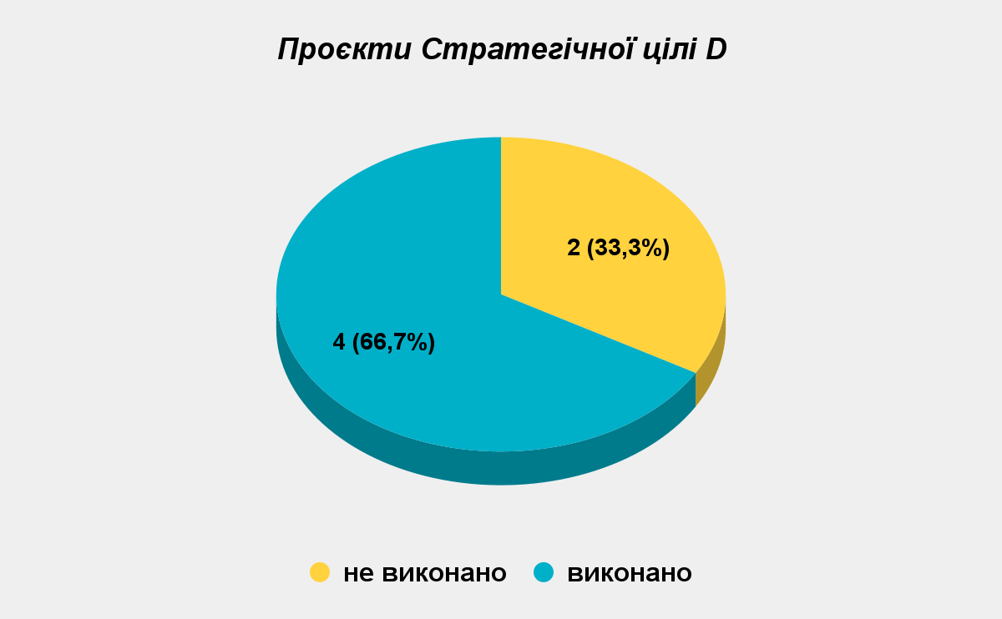

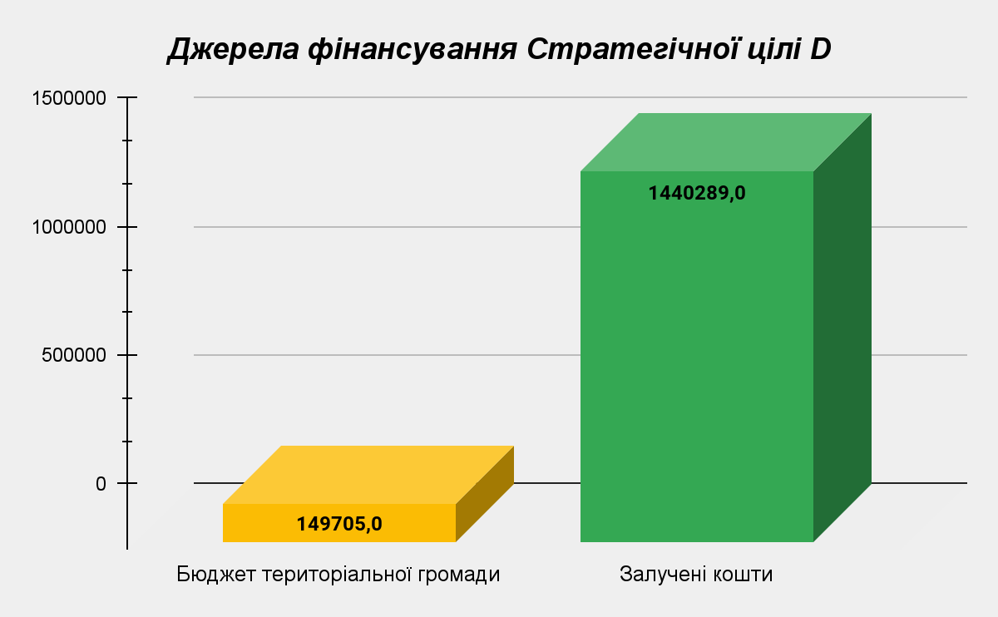

За джерелами фінансування проєктів: залученні кошти – **1 440 289,0 грн,** кошти бюджету територіальної громади – **149 705,0 грн.**

Індикатори досягнення Стратегічної цілі **D. Громада з ефективним управлінням.**

|  |  |  |  |  |  |  |  |  |  |  |
| --- | --- | --- | --- | --- | --- | --- | --- | --- | --- | --- |
|  | **Стратегічні цілі** | **Індикатор** | **Одиниці виміру** | **План** | **Факт** | **Відхилення** | **% виконання** | | **Фінансування, % від плану** | |
| **4** | Громада з ефективним управлінням | 4.1 Місце в рейтингах громад України (https://centreua.org/mistsevi-byudzhety/finansova-spromozhnist-oblasnyh-tsentriv-ukrayiny/) |  | *х* |  | *не передбачено у поточному році* |  |  | *100,0* | *100,0* |
| 4.2 Рівень задоволеності мешканцями роботою міської ради |  | *х* |  | *не передбачено у поточному році* |  |  |

***Оперативна ціль D.1. Громада конструктивної взаємодії влади з мешканцями.***

Оперативна ціль включає виконання 2 завдань, а саме:

**D.1.1.** Партисипативне бюджетування. Завдання має реалізовуватися шляхом сприяння участі громадян у розподілі частини бюджету територіальної громади (громадський (партиципаторний) бюджет; сприяння участі шкільної молоді у розподілі частини бюджету територіальної громади (шкільний громадський (партиципаторний) бюджет).

У зв'язку з введенням воєнного стану в Україні завдання не виконувалося.

**D.1.2.** Залучення мешканців до ефективного управління громадою

Сумська громада була відібрана як одна з пілотних для участі у Проєкті Ради Європи “Зміцнення стійкості демократичних процесів через громадську участь в умовах війни та післявоєнний період”, який впроваджується в межах Плану дій “Стійкість, відновлення та реконструкція” Комітету міністрів Ради Європи.

Запланована експертна підтримка від Ради Європи за напрямками: сприяння розробки Статуту територіальної громади; відновлення практики громадського бюджету та шкільного громадського бюджету; сприяння у розробці політики взаємодії з волонтерськими організаціями; сприяння реалізації політики підтримки ВПО; сприяння проведенню інформаційних кампаній та розробки комунікативної стратегії громади, електронної демократії тощо.

Громадськість була залучена до розробки макету вуличних покажчиків з урахуванням перейменувань. Для залучення до процесу громадськості, проведено онлайн-опитування мешканців громади на Платформі електронної демократії Е-дем за підтримки Фонду «Східна Європа». Сумчани обирали кращий з трьох варіантів покажчиків: від влади, від громадськості та консолідований. Участь у опитуванні взяли 270 сумчан.

Представники інститутів громадянського суспільства здійснювали інформаційні кампанії щодо завершення процедури дерусифікації у громаді та впровадження Стратегії розвитку громади до 2027 року.

Під час реалізації молодіжної політики представники влади співпрацювали з 11 громадськими організаціями.

У рамках виконання даного завдання проєктів у звітному періоді заплановано не було.

Індикатори виконанняоперативної цілі **D.1. Громада конструктивної взаємодії влади з мешканцями** у звітному періоді не моніторилися.

***Оперативна ціль D.2. Громада з сучасним управлінням у відповідності до кращих міжнародних практик.***

Оперативна ціль включає виконання 3 завдань, а саме:

**D.2.1.** Цифрова трансформація громади. Завдання має реалізовуватися шляхом діджиталізації адміністративних послуг; впровадження та підтримки ІТ-продуктів та ІТ-послугозвиток ІТ-інфраструктури; впровадження комплексної системи захисту інформації у виконавчих органах та бюджетних організаціях; розвиток цифрових компетенцій посадових осіб місцевого самоврядування.

У рамках реалізації завдання було заплановано **3 проєкти**, з них **1 проєкт** реалізовано: модернізація Центру надання адміністративних послуг та територіальних підрозділів до стандартів сучасних практик надання адміністративних послуг за рахунок залучених коштів. **2 проєкти** не виконувалося у зв’язку з відсутністю фінансування.

**D.2.2.** Запровадження управління громадою відповідно до міжнародних стандартів.

На виконання завдання було заплановано та реалізовано **3 проєкти** на загальну суму фінансування **149 705,00 грн**:

* розроблено Порядок розроблення, затвердження та виконання цільових програм Сумської міської територіальної громади;
* розроблено та впроваджено систему моніторингу Стратегії у рамках проєкту “Розробка та апробація системи моніторингу та оцінки реалізації Стратегії розвитку територіальної громади в умовах повоєнного відновлення” програми ООН з відновлення та розбудови миру;
* розроблено План дій сталого енергетичного розвитку та клімату (ПДСЕР і К) Сумської міської територіальної громади.

**D.2.3.**  Стандартизація управлінської діяльності.

Завдання у звітному періоді не виконувалося.

На досягнення оперативної цілі **D.2. Громада з сучасним управлінням у відповідності до кращих міжнародних практик** у 2023 році було заплановано виконання **6 проєктів** на суму **1 590 288,00 грн**, за результатами року було реалізовано **4 проєкти** на суму **1 589 994,00 грн.**

Витрати **Оперативної цілі D.2.** на одного мешканця: план – 6,25 грн на особу, факт – 6,25 грн на особу.

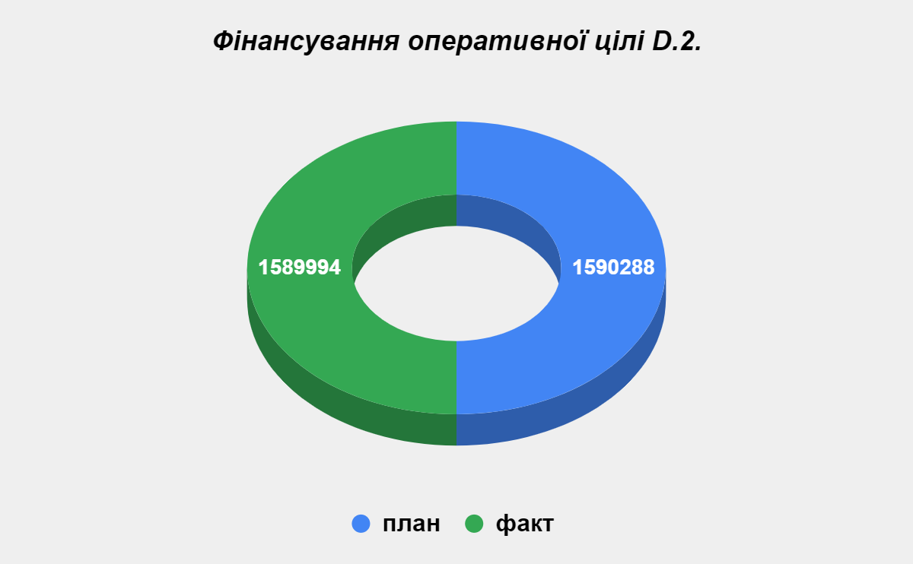

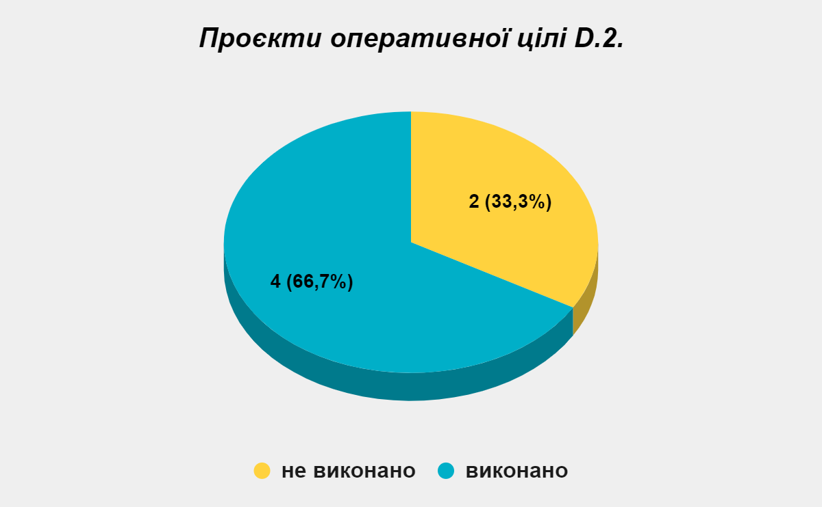

Індикатори виконанняоперативної цілі **D.2. Громада з сучасним управлінням у відповідності до кращих міжнародних практик.**

|  |  |  |  |  |  |  |  |
| --- | --- | --- | --- | --- | --- | --- | --- |
| **Індикатор** | **Назва** | **Одиниці виміру** | **План** | **Факт** | **Відхилення** | **% виконання** | |
| Індикатор 4.2.1 | Частка послуг, що надаються в електронному вигляді, до загального переліку послуг | *%* | *5,0* | *4,2* | *-0,8* | *84,0* | **84,00** |
|
|
| Індикатор 4.2.2 | Рівень задоволення мешканцями наданням електронних адміністративних та інших послуг | *%* | *х* |  | *не передбачено у поточному році* |  |  |
|
|

**Вірогідність виконання оперативної цілі D.2. - 79,4%**

***4. Результати моніторингу Стратегії та пропозиції щодо забезпечення подальшого виконання.***

Моніторинг реалізації Стратегії здійснювався за допомогою автоматизованої системи (моделі) Моніторингу і оцінки прогресу (МіОп), створеної за підтримки Програми ООН з відновлення та розбудови миру.

Система моніторингу базується на орієнтовних обсягах грошових ресурсів необхідних для виконання заходів/проєктів, завдань та цілей; індикаторах – містить по кожному індикатору показники базового року, прогноз цільових (планованих) індикаторів та фактичні (звітні) дані; статистичних даних щодо чисельності населення з розбивкою за віком і статтю, розрахунку коефіцієнтів вікового зсуву та прогнозу по вікових групах та статі та прогнозних блоків для визначення індикаторів, які складаються з звітних даних та системи прогнозних розрахунків і алгоритмів. В умовах війни є закритим доступ до відкритих даних, брак оперативної та своєчасної статистики значно ускладнює процес моніторингу Стратегії.

За результатами моніторингу можна зробити висновки, що за підсумками звітного періоду реалізації Стратегії окреслюється ***базовий сценарій розвитку громади****:* громада докладає розвиткових зусиль, хоча суспільно-економічний стан країни в цілому залишається складним для активного розвитку. У громаді поступово збільшується чисельність постійного наявного населення (станом на 01.01.2022 року чисельність населення становило ***267 046 осіб***, станом на 01.01.2024 – ***268 836 осіб***).

Громада поступово формує власну ідентичність, мешканці громади активно залучені до суспільного життя та повоєнного відновлення; сформовані базові планувальні документи громади: стратегія розвитку громади, ведуться підготовчі щодо розробки комплексного плану просторового розвитку території територіальної громади, генерального плану населених пунктів громади; до громади зростає інтерес з боку країн-донорів та міжнародних партнерів; громада використовує державні трансферти на розвиток інфраструктури; громада залучає кошти з грантових джерел; громада впроваджує Стратегію за рахунок коштів власного бюджету, державного бюджету, країн-донорів, інших джерел не заборонених законодавством.

Негативний вплив воєнних дій на території України та неможливість наразі визначити наслідки російської агресії ускладнюють прогнози економічного і соціального розвитку Сумської територіальної громади та, як наслідок, бюджетних показників на середньостроковий період.

Так, характерною ознакою поточного стану є високий ступінь невизначеності, як з погляду часового проміжку й інтенсивності військових дій, масштабу подальших руйнувань, так і припущень щодо зовнішньоекономічної кон’юнктури (волатильність цін на світових товарних ринках, уповільнення зростання ключових торговельних партнерів). Адже все залежить від того, як розвиватимуться події на фронті, чи повертатимуться бойові дії на певні території, тощо. Та більше, наскільки ефективними будуть реформи, міцним діалог влади з бізнесом, із суспільством, наскільки сервісно надаватимуться державні послуги, чи матиме місце тиск на бізнес у будь-яких його форматах.

На основі даних звітів проведеного моніторингу стосовно досягнення очікуваних результатів, їх впливу на стан соціально-економічного розвитку територіальної громади можна зробити висновок щодо прийняття в подальшому необхідного управлінського рішення, а саме внести коригування у План заходів з реалізації Стратегії.

Відповідно до затвердженого Плану не відбувається досягнення очікуваних результатів за Стратегічними цілями: ***А. Громада доступна для мешканців та бізнесу та С. Громада з конкурентоспроможною економікою.***

Громада задля свого розвитку повинна бути доступною: інвестори, партнери, донори – всі мають швидко отримувати інформацію про громаду, бачити в інституціях громади спроможних та надійних партнерів.

Пріоритетами на наступні роки має стати безбар’єрність освітніх, медичних, транспортних, соціальних, адміністративних та інших послуг – послуги мають бути більш зручними та доступними впродовж усього маршруту користувача, з урахуванням потреб кожної людини.

Безбар’єрність сьогодні – це нагальна необхідність для мільйонів українців. Для людей різних вікових груп, професій, соціального походження, особливо для наших захисників. Обов’язок влади громади - усунути для них усі перешкоди, які стримують адаптацію, реабілітацію та самореалізацію.

Так як рівень інвестиційної активності громади низький, що є обгрунтованим внаслідок військової агресії російської федерації та географічного розташування громади – безпосередньої близькості до кордонів з державою агресором, необхідно розробити дієві механізми підтримки підприємництва, сконцентрувати ресурси на підтримці саме малого і середнього бізнесу: гранти для МСП, консультації, підтримка підприємств, заохочення релокації бізнесу з територій бойових дій регіону, допомога у пошуку нових ринків і партнерств, створення інфраструктури для розвитку бізнесу та підприємництва; залучення місцевого бізнесу в мережі міжнародної торгівлі та співпраці.

Через масову трудову міграцію за кордон збільшується дефіцит робочої сили за окремими професіями, відповідно, потрібно направити зусилля на професійній підготовці людського капіталу.

Також низькими темпами виконується завдання **D.2.1. Цифрова трансформація громади** оперативної цілі D.2. Громада з сучасним управлінням у відповідності до кращих міжнародних практик. Управління за допомогою цифрових технологій є ключовою складовою розвитку. На шляху цифрової трансформації громади важливо застосовувати принципи цифрового урядування: постійний реінжиніринг внутрішніх процесів органів публічного управління; цифровий обіг документів, даних та процесів; орієнтація цифрових послуг на потреби споживача та на мобільні пристрої; деперсоналізованість та принцип “єдиного вікна”.

Враховуючи вищевикладене, необхідно внести зміни до Стратегії розвитку громади, а саме до Плану її реалізації, внести коригування та доповнити проєктами розвитку щодо покращення показників доступності, відкритості громади, підтримки підприємництва та цифровізації громади.

Секретар Сумської міської ради Артем КОБЗАР

Виконавець: Оксана КУБРАК